Sommer info 2026



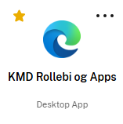
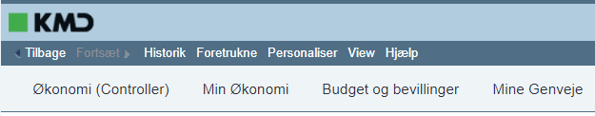

Indhold
1. Adgang til Rollebi 3
2. Gemme mails i personalemappen direkte fra outlook 4
3. Opsætning af stedfortræder 7
4. Betaling af fakturaer i sommerperioden. 7
5. Afstemninger 8
6. Fakturaer sendt til forkert EAN-nummer 8
7. Find en faktura / bilagssøgning (rykker fra leverandør) 9
8. Håndtering af kreditnotaer 10
9. Adgang til Rollebi for nyansatte 10
10. Bortfald af rettigheder i Rollebi 11
11. Opgaver i ferieperioden 11



1. Adgang til Rollebi

Siden citrix-exit har det være mere teknisk at logge på Rollebi. Udfordringen forventes tidligst løst ultimo 2026
Der findes 2 måder at logge på Rollebi:
- Via appen ”KMD Rollebi og Apps” hvor man skal vælge ”flere valgmuligheder / Brug anden konto / mailadresse og adgangskode (lang netværkskode)”


- En anden måde at logge på Rollebi, er ved at bruge metoden før single-sign-on SSO blev indført. Brug og gem nedenstående link.
Indtast brugernavn og password. 1. gangspassword kan bestilles hos ØS-callcenter (os.callcenter@albertslund.dk).
Hvis du kopierer det nye 1. gangspassword, så er det meget vigtigt kun at få præcis 8 tegn med uden mellemrum. Hvis du dobbeltklikker og kopierer, så kommer der ofte et mellemrum med, hvilket får logon til at fejle.
KMD Rollebaseret Indgang
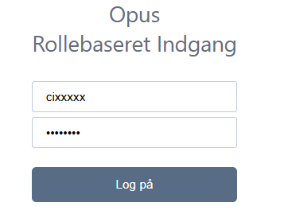

2. Gemme mails i personalemappen direkte fra Outlook

Det er desværre ikke muligt at gemme mails i personalemappen direkte fra Outlook, ved nuværende SSO-løsning (single sign on – uden password). Fejlen opstod ifm. kommunens citrix-exit ultimo 2025.
IT & Digitalisering er i dialog med KMD, men løsning forventes tidligst ultimo 2026.

MIDLERTIDIG LØSNING:
Nedenstående logon til personalemapperne virker kun ved anvendelse af Rollebi brugernavn og password. Det er samme fremgangsmåde som før 2025, hvor der altid blev anvendt brugernavn og password til at logge på Rollebi.
Har du brug for at kunne arkivere mails direkte fra Outlook, så skriv til ØC-callcenter og bed om at få tilsendt et 1. gangspassword til Rollebi.

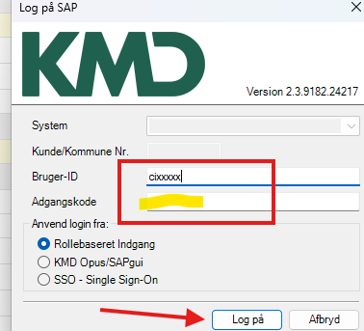

Vejledning vedr. ændring af password i Rollebi
Når du har bestilt et 1. gangspassword, vil det blive sendt til din mail.
Hvis du kopierer det nye 1. gangspassword, så er det meget vigtigt kun at få præcist 8 tegn med uden mellemrum. Hvis du dobbeltklikker og kopierer, så kommer der ofte et mellemrum med, hvilket får logon til at fejle.

Du ændrer 1. gangspassword til dit eget i Rollebi sådan:
OBS:
Hvis du vælger at logge på Rollebi via app/mailadresse/lang netværkskode, kan du bruge nedenstående metode/vejledning.
Hvis du vælger at logge på Rollebi med brugernavn og password som før SSO/2025, så følg vejledningen under pkt. 1 (adgang til Rollebi).

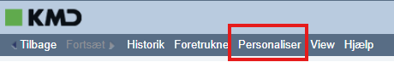
Vælg:

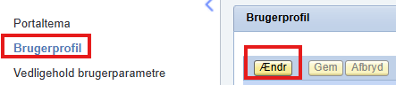

Indsæt 1. gangspassword (kun 8 tegn/prikker)
Og indtast herefter eget/nyt password 2 gange.
OBS: I den tilsendte mail fremgår det, hvordan password skal opbygges.
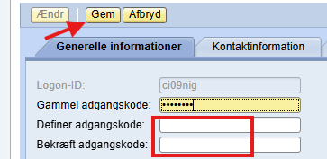

Når du efterfølgende skal arkivere en mail i personalemappen:
- Skriv dit Rollebi-brugernavn, som typisk starter med ci, efterfulgt af 2 tal og slutter med dine initialer, fx ci01abc. Husker du ikke dit brugernavn, så nævn det, når du bestiller et password.
- Skriv dit nye password.
Et password virker i 3 måneder, hvorefter du bliver bedt om at ændre.

3. Opsætning af stedfortræder

Hvis der opstår behov for, at en anden Rollebi-bruger fremover skal kunne tilgå/arbejde med dine bilag eller omvendt, så kan man selv opsætte en stedfortræderregel. Følg nedenstående vejledning.
opsaetning-af-stedfortraederregler-230622.docx (live.com)
NB: Hvis man skal kunne arbejde med en anden persons fakturabilag – og personen allerede er gået på ferie eller er sygemeldt – så kan denne vejledning IKKE anvendes. Du skal så skrive til ØS Callcenter (os.callcenter@albertslund.dk), med cc til budgetansvarlig leder.
Hvis du i bilagsbilledet klikker på ”Stedfortræder”, kan du tjekke, hvordan du er sat op.
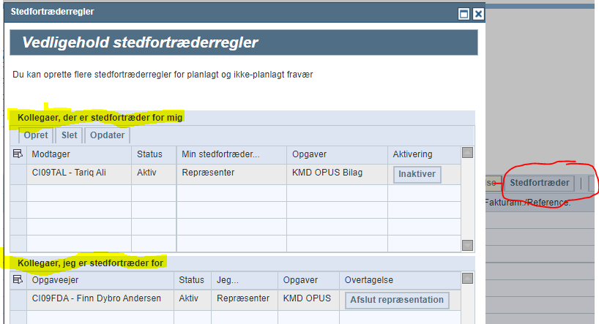

4. Betaling af fakturaer i sommerperioden.

Det er vigtigt, at vi i Albertslund Kommune betaler vores fakturaer til tiden – også i ferieperioder. På den måde undgår vi, at bruge offentlige midler på at betale rykkergebyrer, kompensationsgebyrer etc. og samtidig sikrer vi, at kommunen ikke kommer til at agere som en ”dårlig” betaler.
Derfor henstiller vi til, at alle administrative medarbejdere aftaler med deres leder, hvordan man bedst kan bibeholde betalingsflowet af fakturaer under ferieafholdelse.
En mulighed er at aftale med en nær kollega at sætte hinanden op som stedfortrædere til hinandens indbakker, så man kan varetage fakturabetaling i den andens feriefravær.
Oprettelse og betaling af udgiftsbilag kræver en 2. godkender. Vi anbefaler derfor, at man inden sin ferie, aftaler med en kollega i en anden afdeling, at man kan sende bilaget til vedkommende til godkendelse (hvis ens nærmeste kollega der ville godkende under normale omstændigheder, er fraværende).
OBS:
For at ovenstående arbejdsgang kan lykkes, så kræves det, at ”afløseren” har bogføringsrettigheder til det relevante kontoplanområde, samt har den nødvendige beløbsgrænse. Dette bør undersøges/testes inden start på fraværsperioden, så nødvendelige rettigheder kan tildeles brugeren (i fraværsperioden).

5. Afstemninger

Der vil sandsynligvis komme en indkaldelse af afstemninger i efteråret. I denne sammenhæng er der tale om afstemninger af statuskonti og mellemregningskonti (hhv. 905-konti og 962-konti). Vi vil anbefale, at I får jeres konti afstemt. Det vil også hjælpe jer senere hen på året, hvis jeres konti allerede nu er blevet afstemt og stemmer, så gamle poster er blevet udredt og bogført.

6. Fakturaer sendt til forkert EAN-nummer

Hvis I har modtaget en faktura/kreditnota på jeres EAN-nummer, som I ikke kender til, så er I forpligtet til at håndtere bilaget alligevel. Dvs. enten at kontakte leverandøren for at give besked om, at de har sendt til et forkert EAN-nummer eller at få undersøgt, hvem der i kommunen skal have fakturaen og så videresende til vedkommende. Det kan være der står en afdeling eller medarbejdernavn på selve fakturaen. Det er også muligt under ”søg andre bilag” at finde tidligere faktura-behandlere vedr. en kreditor (se punkt 7).
Man må ikke bare afvise fakturaen med beskeden ”Vi kender ikke faktura”. Retningslinjerne ligger på Medarbejdersiden, under overskriften ”Retningslinjer for bestilling af varer og Ydelser”: Vejledninger - Økonomi (albertslund.dk)

7. Find en faktura / bilagssøgning (rykker fra leverandør)

Find fakturaen under ”andre bilag”, se nedenstående skærmbillede.
Ring/skriv til personen, som har bilaget liggende og bed om, at det videresendes.
I nedenstående tilfælde er fakturaen betalt.

Hvis fakturaen ikke er gået til udbetaling, vil der optræde et brugernavn i feltet med ”rød
streg”.

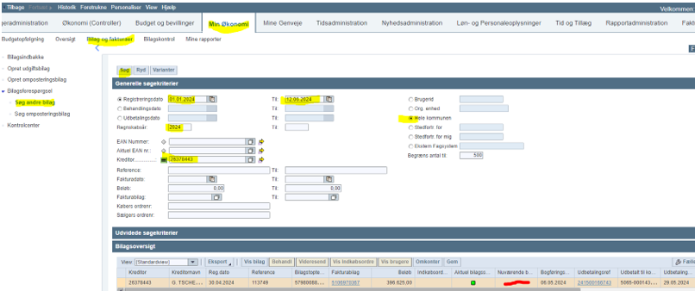

8. Håndtering af kreditnotaer

Husk at følge vejledningen vedr. kreditnotaer nøje, så kommunen undgår forsinkede betalinger, rykkergebyrer og henvendelser.
Lidt genopfriskning:
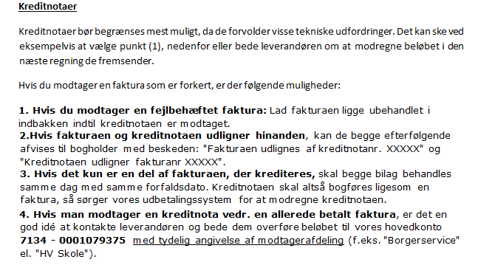

9. Adgang til Rollebi for nyansatte

Når der ved bestilling af adgange hos IT-helpdesk markeres Rollebaseret Indgang (Rollebi), så handler det kun om tildeling af ikoner (programadgange).
Ved bestilling af Rollebi til nyansat, skal mailen altid komme fra/via den pågældendes leder til ØS-callcenter.
Ved oprettelsen skal oplyses meget præcist, hvilke rettigheder der skal tildeles, eller hvilke opgaver den nyansatte skal kunne udføre.
Typiske oplysninger der skal tages stilling til ved bestillingen:
- Personaleadministration (fraværsregistrering, personalemappe, fraværsrapporter m.v.).
- Økonomi (fakturamodtager, hvilke EAN-numre, beløbsgrænse, indbakke-stedfortræderfunktion)
- Debitoropgaver
- Hvilke organisationsenheder skal tildeles vedr. personaleadministration
- Hvilke dele af kontoplanen skal der tildeles til rapport og bogføring
- At tage udgangspunkt i en anden eller tidligere medarbejders autorisationer, kan give for bred en adgang, da medarbejderen kan have uaktuelle/irrelevante rettigheder. Men en sammenligning kan dog være et brugbart udgangspunkt i enkelte tilfælde.

10. Bortfald af rettigheder i Rollebi

Vi oplever ofte, at brugere ”lige pludselig” mister nogle rettigheder, typisk:
- Manglende bilag i indbakke vedr. visse EAN-numre (fakturamodtager)
- Manglende mulighed for at godkende et bilag (fakturagodkender)
- Forkert/manglende beløbsgrænse
- Fejl når man skal videre sende et bilag til kollega (kollega har ikke modtager-opgaven)
- Manglende adgang til eget personale eller stedfortræder for personale, herunder personalemappe og fraværsregistrering.
- Fejl ved brug af tidligere gemte eller overførte rapporter.
Disse fejl skyldes ofte, at der er fortaget nogle rettelser i lønsystemet på stillingen, fx at der foretages et (teknisk) stillingsskifte, en medarbejder/leder er flyttet til anden enhed osv.
Hvis en ansat flyttes til en anden stilling, fx ved konstituering eller flytning mellem enheder, så kan ”opgaverne” på stillingen gå tabt. Dette skyldes, at opgaverne på stillingen (stedfortræder-funktion, fakturamodtager, Fakturagodkender, EAN-nummer) ikke flyttes med automatisk, da de er knyttet til den ”gamle” stilling.
Herudover kan der være slettet forældede data-afgrænsninger, fx profitcentre og pengeposer. Dette kan give fejl i ældre rapporter, hvor disse kontoplanområder optræder.
Så oplever du pludselige mangler eller forandringer (fx hvis du ikke har modtaget fakturaer i længere tid), så send en beskrivelse til ØS-Callcenter (os.callcenter@albertslund.dk), så kan vi bistå med at finde en løsning.

11. Opgaver i ferieperioden

Der vil i ferieperioden være opgaver, som ikke kan udføres med kort varsel grundet naturlig lav bemanding i Økonomi & Indkøb. Vi opfordrer derfor alle til at indsende opgaver, ændringer og nyoprettelser i god tid ift. eventuelle tidsfrister.
Dette er opgaver som fx:
- Udenlandske overførsler
- Straksoverførsler via bank
- Opfyldning/tømning af konti
- Oprettelse af nye brugere i Rollebi, vagtplan, mine apps m.fl.
- Ændringer af roller og autorisationer i Rollebi, Vagtplan m.fl.
- Hjælp til bilagsbehandling
- Opsætning vedr. ean-nr. og beløbsgrænser
- Kontoplanoprettelser (fx PSP-elementer og omkostningssteder)
- Udkontering af indtægter fra hovedkontoen til drift

For at kunne nå at oprette nye brugere i juli måned, som både skal have adgang til Rollebi, Jyske bank, betalingskort mm., så skal information herom fremsendes til os senest i uge 27 (fredag den 3. juli).
Handler det udelukkende om oprettelse af brugere til Rollebi, så skal vi have information herom senest i uge 30 (24. juli 2026).
Kommer information til os udenfor de nævnte deadlines så kan vi ikke garantere autorisationer til nye medarbejdere i sommerferieperioden

